**31.01.2025**

**Право**

**9-А-Б клас**

**Вч. Рзаєва Н.О.**

**Тема: Неповнолітні в цивільних правовідносинах.**

**Мета уроку**: охарактеризувати поняття правоздатність, дієздатність, деліктоздатність; пояснити різницю між ними; пояснити права та обов’язки неповнолітніх; створити умови для розуміння права власності; розвивати увагу ,пам'ять, мислення, навички роботи з правовими джерелами, вміння аналізувати та робити висновки, наводити приклади з власного життя; виховувати розуміння необхідності знати свої права та обов’язки, почуття відповідальності за власні дії.

**Актуалізація знань**  **Експрес опитування**

1. Що таке надзвичайний стан та воєнний стан?
2. Назвіть права людини, які не можуть бути обмежені в умовах надзвичайного стану. 3. Назвіть заходи, що можуть упроваджуватися для охорони здоров’я населення або захисту прав і свобод інших людей на період надзвичайного стану.

4. Назвіть обмеження прав людини та заборони, які можуть запроваджуватися в умовах воєнного стану.

**Мотивація навчальної діяльності**

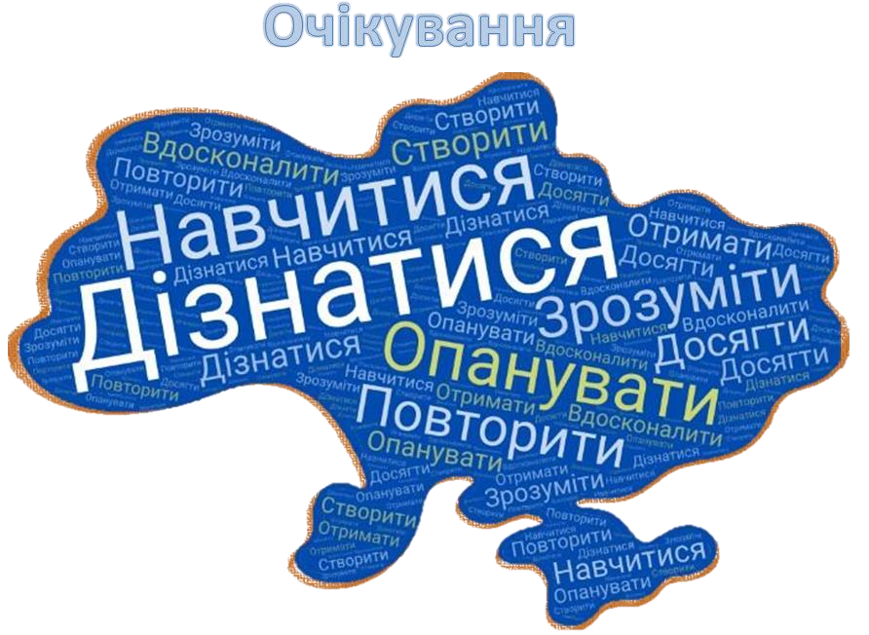

**Вивчення нового матеріалу**

**Робота з поняттями**

Для участі у правовідносинах особа повинна мати правоздатність і дієздатність. **Правоздатність** – здатність особи мати юридичні права й обов’язки. Відповідно до законодавства України, правоздатність наступає з моменту народження й припиняється в момент смерті.

Правоздатність невід’ємна від особи, не залежить від віку, професії, статі й інших обставин. Вона не вимагає ніяких дій. Людина користується нею пасивно.

***Дієздатність*** – можливість особи своїми діями набувати юридичних прав і обов’язків. Дієздатність вимагає від особи цілеспрямованих дій. Коли людина щось купує, вона цілеспрямовано обирає певний товар. При цьому вона оцінює наслідки своїх дій, намагається передбачити можливі наслідки. Для цього необхідні певні знання та рівень досвіду. Тому рівень дієздатності змінюється з віком. Цивільна правоздатність та дієздатність становлять правосуб’єктність особи.

***Деліктоздатність*** – здатність особи нести юридичну відповідальність.

**Робота з таблицею *(с. 112 підручника)***

|  |  |  |  |  |
| --- | --- | --- | --- | --- |
| **Дієздатність** | **Вік** | **Дії, які особа може**  **здійснювати самостійно** | **Інші права** | **Відповідальність за завдану шкоді** |
| **Часткова** | До 14 років | Виключно дрібні побутові правочини | Усі інші  угоди укладають батьки або особи, які  їх  замінюють, від імені дитини | Відповідальність несуть батьки, або особи, які їх  замінюють |
| **Неповна** | 14 – 18 років | Дрібні побутові правочини, розпоряджатися власною зарплатою, стипендією, іншими доходами, відкривати банківський  рахунок і розпоряджатися ним | Мають право укладати  будь-які  угоди за згодою  батьків,  або осіб, які їх  замінюють | Відповідальність несуть самостійно, або власною працею, якщо коштів недостатньо – відповідають батьки або особи, які їх замінюють |
| **Повна** | З 18 років, або достроково у випадках, передбачених законом | Будь-які дії |  | Відповідальність несуть самостійно |

* *Розгляньте таблицю.*
* *Охарактеризуйте кожен етап дієздатності.*
* *Яку дієздатність маєте ви?*
* *Хто буде відповідати за правопорушення, завдану вами?*

**Хвилинка відпочинку. Гімнастика для очей** <https://youtu.be/u_fLRqqJ59E?si=uANSHgRkLIGVwBpf>

У законодавстві передбачено можливість обмеження дієздатності особи й навіть визнання особи недієздатною. Таке рішення приймає суд.

Власність – все те, чим володіє людина.

**Робота з правовими джерелами (с. 113 підручника).**

* Які доументи захищають право власності?
* Що таке право власності?

**Робота зі схемою (с. 114 підручника)**

* Уважно розгляньте схему.
* Яким чином людина набуває право власності?
* Що таке знахідка?
* Що таке скарб?

**Робота зі схемою (с. 115 підручника)**

* Де знаходять скарб?
* Що повинен зробити той, хто знайшов знахідку? Скарб?
* У якому випадку знахідка переходить у власність того, хто її знайшов?

**Вибіркове читання.**

* Зачитайте всі речення, у яких зустрічається слова: дієздатність, правоздатність, права, зобов’язані. Яке із цих слів, зустрічається частіше?

**Узагальнення. Систематизація. Рефлексія.**

**Перегляньте відео:** [**https://youtu.be/2EPNcbKPHls?si=7xf5Sp4W5-0na5Cw**](https://youtu.be/2EPNcbKPHls?si=7xf5Sp4W5-0na5Cw)

**Домашнє завдання:**

* **Прочитайте §15**
* **Складіть таблицю за зразком на стор. 117.**

Завдання надсилайте на освітню платформу Human або на ел. адресу nataliarzaeva5@gmail.com

Бажаю успіхів у навчанні!